FICHA EXPERIENCIA DE APRENDIZAJE
UNIDAD 3 “CHILE TIENE UN PASADO VIVO”
Descripción general
Imagen o fotografía:

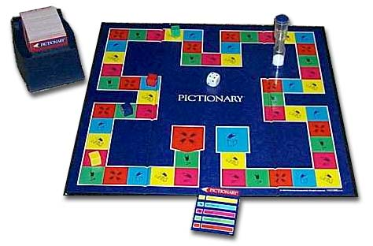

Subsector | Historia, Geografía y Ciencias Sociales.
Nombre de la actividad | “Juego de mesa: Pueblos originarios”
Contenido asociado | Identificación de los pueblos indígenas que habitaban el actual territorio chileno antes de la llegada de los españoles.
Objetivo | Internalización de las características de los pueblos originarios, a través de la creación de juegos concretos.

Descripciones específicas
Subsectores articulados | Educación artística (Confección de tablero de juegos)
Documentos anexos | Pauta de evaluación.
Tipo de evaluación | Calificación acumulativa.

Detalle de la actividad
Lugar Físico | Sala de clases.
Duración de la actividad | 3 Clases de 90 Minutos
Materiales del profesor
Materiales del alumno | Cartulinas blancas o de colores, Útiles escolares, cartón piedra.
Trabajo individual o grupal | Trabajo grupal (4 personas).
Descripción general | Para afianzar el aprendizaje sobre las características de los pueblos indígenas, el docente solicita a los alumnos confeccionar un juego de mesa, donde deberán destacar las características de los pueblos originarios.  El juego deberá poseer un tablero con casilleros y tarjetas, que contenga preguntas relacionada con alguna característica del pueblo indicado en el tablero. El jugador deberá responder dicha pregunta, si no sabe la respuesta pierde su turno y debe buscar la respuesta en las “tarjetas de respuesta” y darla cuando le corresponda nuevamente su turno. El ganador será quien llegue primero al casillero “META”.  Los alumnos serán evaluados en el proceso de construcción del juego, el cual realizarán guiados por una pauta entregada por el docente.

Pauta para la creación del juego

- Reunirse en grupos de 4 personas
- Distribuir las tareas a realizar (cortar tarjetas, láminas, medir , pegar, construcción de tablero)
- En conjunto piensan y redactan preguntas para el tema dado.
- Decoran la autopista de la carrera del saber., donde deben destacar la partida y la meta.
- Plastificar los elementos del juego.
- Crear el manual de reglas a cumplir.
- Revisar junto a tu profesor (a) la confección del juego.
- Jugar con lo construido.

CRITERIOS | SI  (6-5) | AVECES  (4-3) | NO  (2-1) | OBSERVACIONES
- El juego cumple con el propósito pedagógico.
- El juego presenta una estructura clara y precisa.
- La redacción de las tarjetas cumple con los patrones y reglas ortográficas.
- Se observa el trabajo en equipo en un clima de respeto y colaboración.
- La temática del juego implica un análisis más profundo en el alumno.
- Las reglas del juego, se presentan en forma secuenciada y con claridad.
- El trabajo se entrega en los tiempos establecidos.

Pauta de Cotejo Creación de Juego
Nombre del Alumno (a): _________________________________________________________
Total Puntaje: 42 puntos Total Obtenido: ____________________Nota: __________________

